РАБОТА И МОЩНОСТЬ.
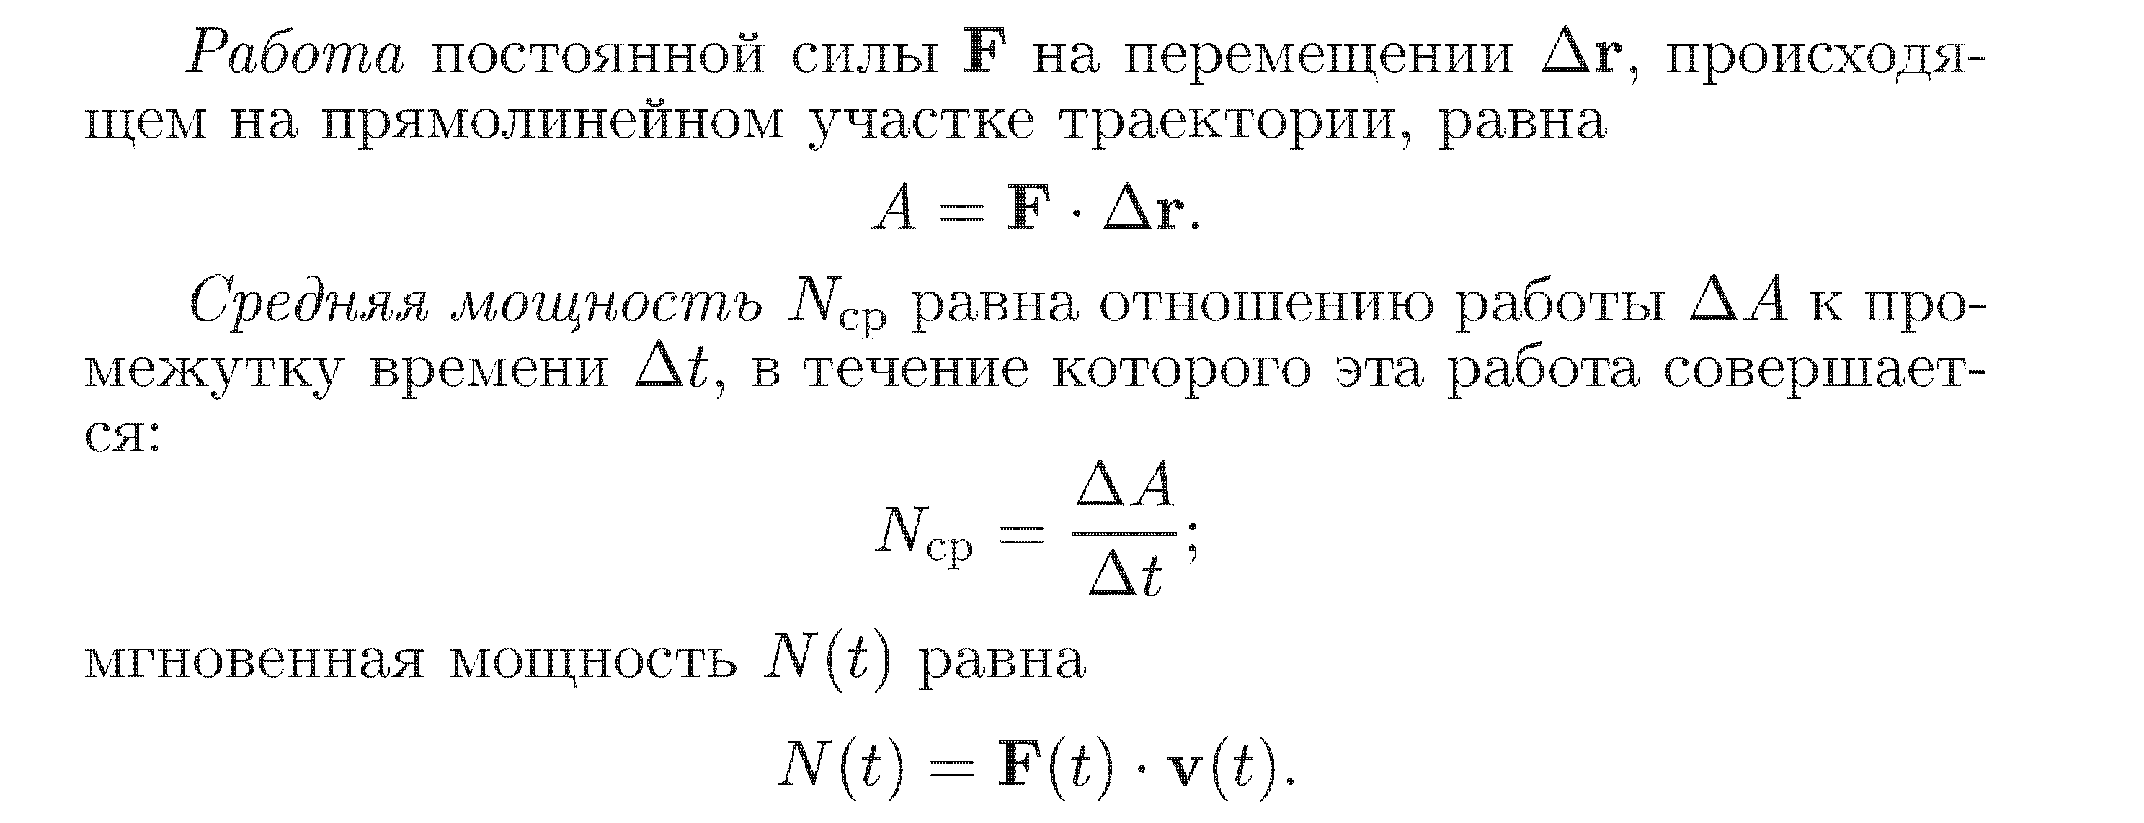
№1.
№2.
№3.
№4.
№5.

№6.
№7.
№8.
№9.
№10.
№11.
№12.

№13.
№14.
№15.
№16.
№17.
№18.
№19.

№20.
№21.
№22.
№23.
№24.
№25.
№26.
№27.
№28.
№29.
№30.
№31.

№32.
№33.
№34.
№35.
№36.
№37.

№38.
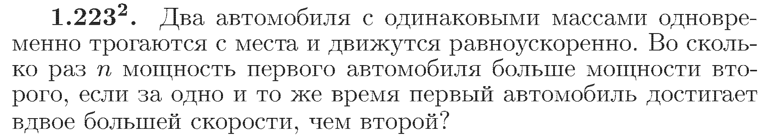
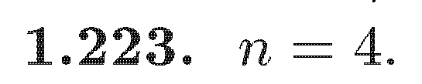
№39.
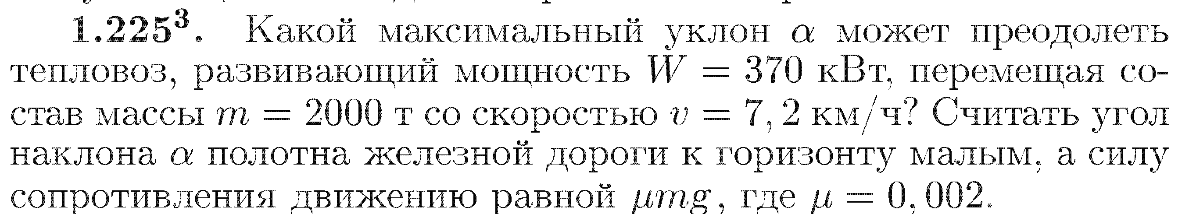
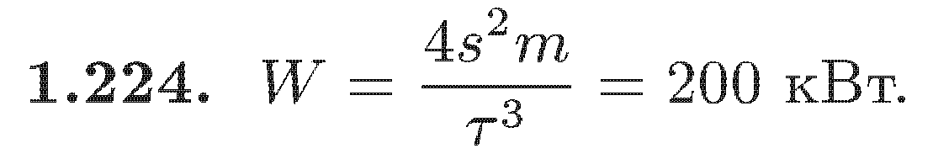
№40.
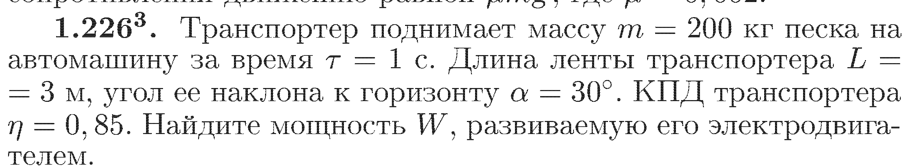
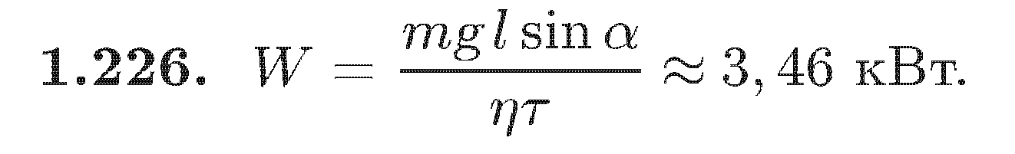
№41.
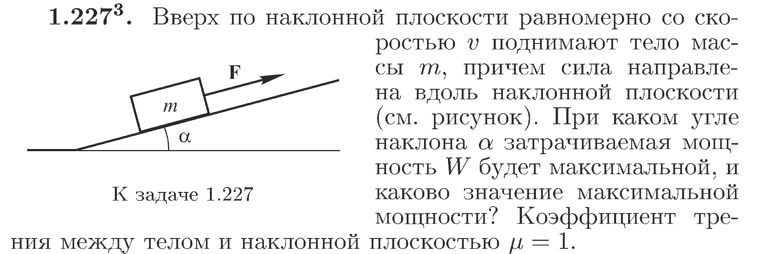
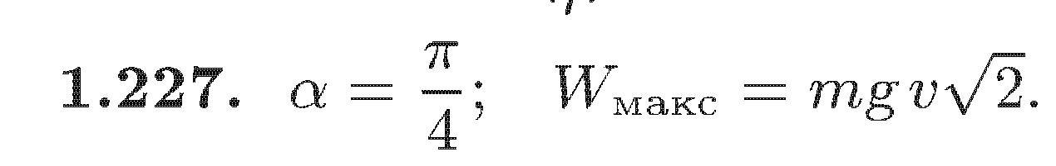

№42.
№43.
№44.
№45.
№46.

